ОТЧЕТ
ПО РАБОТЕ СЕКЦИИ «ТЕХНИКА И ТЕХНОЛОГИЯ ПЕРЕРАБОТКИ СЫРЬЯ И ПРОИЗВОДСТВА ПРОДУКТОВ, ЛЕГКАЯ ПРОМЫШЛЕННОСТЬ»

27.10.2022 г

Председатель секции: Рысбаева И. А. к.т.н., доцент
Зам. председателя: Джамакеева А. Дж. К.т.н., профессор
Секретарь: Конкубаева Н. У. ст. преподаватель

Всего на секции из 8 докладов было заслушано 9.
Всего заявлено было 8 докладов, из них 2 докладчика отсутствовали по состоянию здоровья.
Дополнительно было заслушано 3 доклада:
1. Разработка технологии деликатесных мясных продуктов из нетрадиционных видов мяса. Кошоева Т. Р. к.т.н., доцент.;
2. Разработка технологии реструктурированного продукта из мяса яка. Кошоева Т. Р. к.т.н., доцент.;
3. Улуттук суусундуктардын азыктык баалулугун жогорулатуу. Кокулова Ж. ст. гр. ССП-1-19
Из них: студентов – 1
аспирантов – 1
PhD доктораантов – 2
преподавателей – 5
Присуствовали: 15 человек. 2 человека в режиме онлайн. Регистрационный лист прилагается.
Выступила председатель секции к.т.н. доцент Рысбаева И. А., которая открыла работу секции «Техника и технология переработки сырья и производства продуктов, легкая промышленность»
Выступили:
- Касмакунова А. М. к.т.н., доцент на тему: «Исследование антимикробных свойств наночастиц в активной упаковке пищевых продуктов»
- Барылбекова А. Т. аспирант на тему: «Изучение перспектив производства органических мясных продуктов в Кыргызской Республике» докладчик аспирант
- Абдраева Б. PhD докторант на тему: «Биоактивные молочные белки, пептиды, липиды и другие функциональные компоненты молока и молозива».
- Молдоканова А.И. ст. преподаватель на тему: «Применение текстиля в композиционных материалах».
- Касымбаева Г. А. ст. преподаватель на тему: «Повышение эффективности использования сырья в хлебопекарной и кондитерской отрасли Кыргызской Республики».
- Кошоева Т. Р. к.т.н., доцент на тему: «Разработка технологии деликатесных мясных продуктов из нетрадиционных видов мяса».
- Кокулова Ж. студент гр ССП-1-19 на тему: «Улуттук суусундуктардын азыктык баалулугун жогорулатуу».
- Кошоева Т. Р. к.т.н., доцент на тему: «Разработка технологии реструктурированного продукта из мяса яка» докладчик
- Конкубаева Н. У. PhD докторант на тему: «Методы анализа антиоксидантных свойств пищевых продуктов и сырья (обзор)».

В докладах были отмечены актуальные вопросы касательно применения наночастиц при производстве пищевых продуктов. Предложено применение активной упаковки для длительного хранения национальных продуктов.
Также представлена научная работа по переработке мяса яка с использованием лекарственных ягод облепихи.
Следует отметить доклад на кыргызском языке на тему: «Улуттук суусундуктардын азыктык баалулугун жогорулатуу», где изучается получение новых напитков и определение химического состава готовых продуктов.
Представлены результаты НИР по разработке композиционных материалов, которые применяются в различных отраслей промышленности.
По итогам работы участники конференции отметили немаловажное значение пищевых продуктов в жизни человека, необходимость создания обогащенных продуктов, которые важны для здоровья населения нашей страны. Также отметили важность создания удобной, комфортной и защитной одежды. Направления всех исследований актуальны.

Председатель секции Рысбаева И. А.
Секретарь Конкубаева Н. У.

Фото-отчет
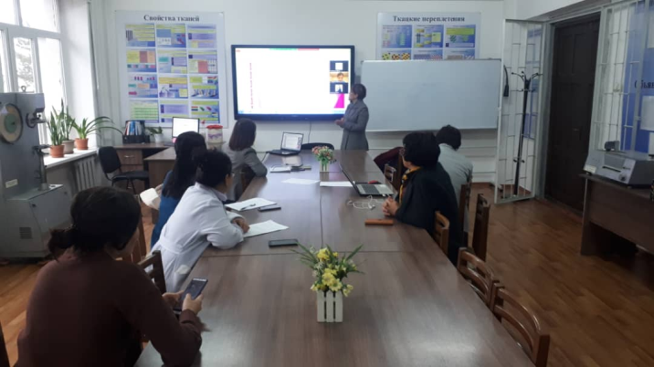 | 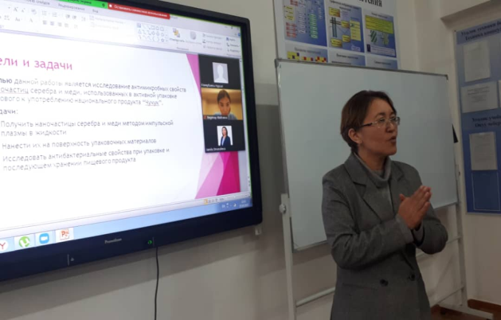
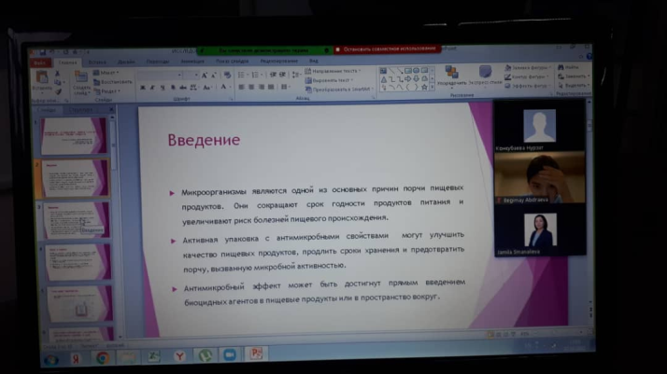 | 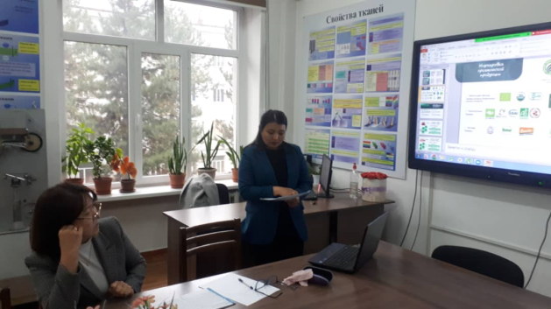
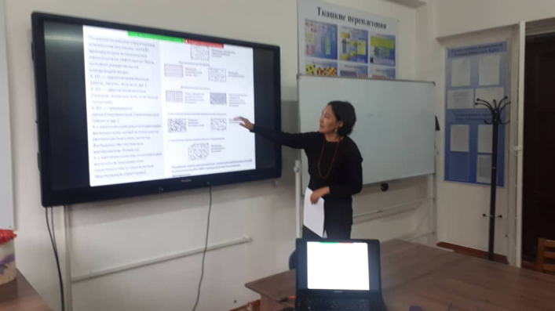 | 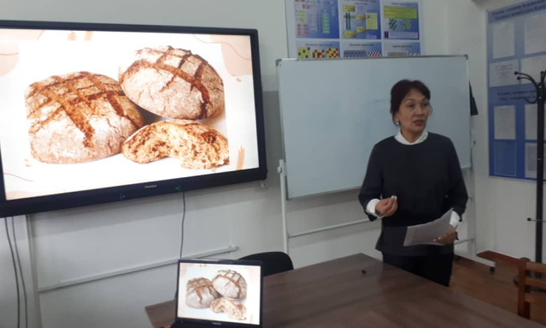
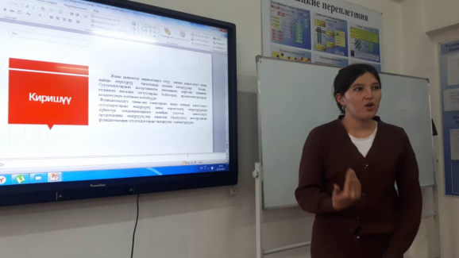 | 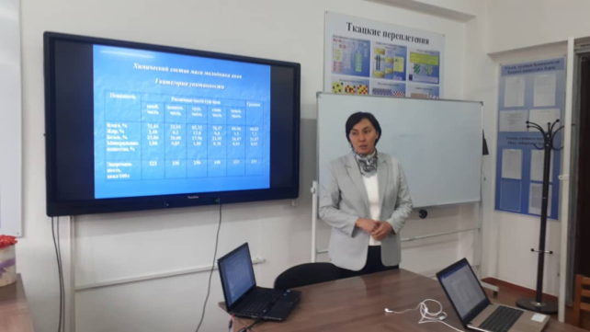
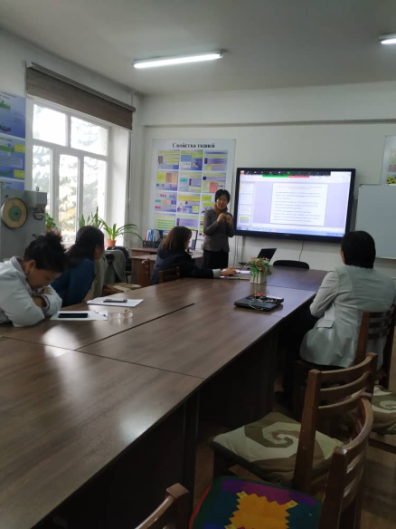 | 